ГКУЗ ВО «Александровский дом ребёнка специализированный»
1.
Александровский дом ребёнка специализированный – целью Учреждения является медицинская и педагогическая реабилитация детей – сирот, малышей оставшихся без попечения родителей , инвалидов с детства с органическим поражением центральной нервной системы и с другими нарушениями психики. Дом ребёнка – уникальная организация , в которой работают специалисты перед которыми стоит благородная цель - сделать жизнь детей благополучной , обеспечить малышей от периода новорождённости до 4-х лет в уходе, рациональном вскармливании, медицинской и педагогической реабилитацией, социальной адаптацией Профессионализм , открытость, любовь к детям способствуют успеху, счастью, развитию и осознанию малышом себя самостоятельной и успешной личностью.

2.
Деятельность учреждения направлена на уход, лечение, реабилитацию детей, их воспитание и социализацию, защиту социальных и имущественных прав Медицинский персонал осуществляет организацию и проведение профилактических и лечебно – оздоровительных мероприятий, оценку их эффективности, соблюдение санитарно – гигиенического режима, полноценного питания и физического развития. Осуществляются следующие виды медицинской деятельности:
Доврачебная помощь: работы и услуги по специальности диетология , лечебная физкультура, сестринское дело и педиатрия . Скорая и неотложная помощь, стационарная помощь в том числе в условиях дневного стационара по специальности неврология, инфекционные болезни, физиотерапия, педиатрия.
Мастерство и творческий потенциал педагогов дома ребёнка специализированного, способствуют созданию индивидуального педагогического «почерка» коллектива, имеющего достаточные показатели эффективности его функционирования. Целенаправленная системная работа ГКУЗ ВО «АДРС» по сохранению физического и психологического здоровья обеспечивает стабильное развитие малыша и средние показатели детской заболеваемости. Правильно организованный коррекционно – образовательный процесс, направленный на формирование мотивационной ( потребностной) сферы, побуждение к деятельности, развитое чувство собственного умения, активируют динамику развития познавательной, сенсорной, социальной, речевой деятельности.

Универсальными формами для проявления активности и залогом развития инициативности, является формирование у ребёнка на ранних этапах развитие доверия и безопасности в отношении взрослых, ухаживающих за ним и поощряющее поведение воспитателей. Передача ( сообщение при помощи вербальных и невербальных контактов) цели действия от взрослого к ребёнку; последующее присвоение цели ребёнком, частый зрительный и речевой контакт с младенцем со стороны воспитывающего взрослого; совместные эмоциональные переживания , установлении социального поведения малыша и его актуального своевременного развития.

Именно поэтому, инновационная деятельность в условиях дома ребёнка направлена на сформированность мотивационной сферы, возникающее соподчинение мотивов придают определённость всему поведению и способствуют разнообразию видов деятельности: познавательной , речевой игровой, продуктивной через которые и формируется личность.

Направления инновационной деятельности.

- Реализация модели развивающей предметно – игровой среды, как фактора развития , воспитания и обучения детей с психоречевыми проблемами.
Технология повышения качества коррекционно – образовательного процесса посредством игровой деятельности.
- Технология оптимизации физкультурно – оздоровительной работы с детьми.
- Технология формирования у детей основ безопасности собственной жизнедеятельности: приобщение к элементарным правилам безопасного для него и окружающего мира природы поведения, Способствовать освоению первоначальных представлений социального характера. Повышения качества коррекционно – образовательного процесса учреждения

Реализация модели развивающей предметно – развивающей среды.

- Развитие всех видов детской деятельности. В основе : целенаправленное повышение привлекательности каждого ребёнка через создание ситуации успеха использовать содержание деятельности как источник стимуляции познавательных интересов;
- Коррекция отклонений в развитии психических функций: непосредственное участие взрослого, направленное на широкое использование игровых приёмов, дидактических игр с целью поддержания деятельности и получения какого – либо результата и закрепления положительного.
- Становление личности каждого ребёнка: основополагающим является формирование сотрудничества ребёнка со взрослым и научение способам присвоения общественного опыта. В процессе складывается представление о себе, открытие своего «Я». Малыш выделяет себя в мире вещей и других людей. Он приходит к сознанию своего «Я» через формирование и пробуждение «личной памяти», через появление своего жизненного опыта, через становление ценностных ориентиров, через приобщение к жизни близких ему людей.

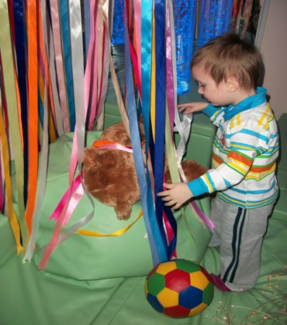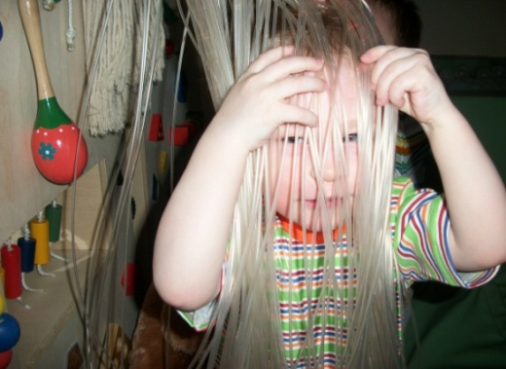

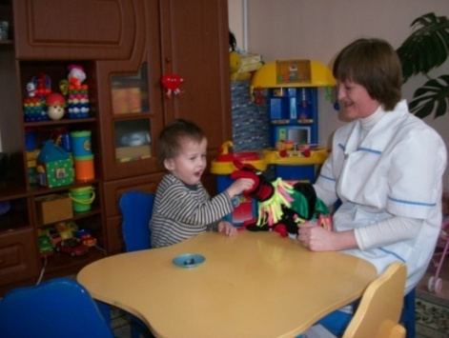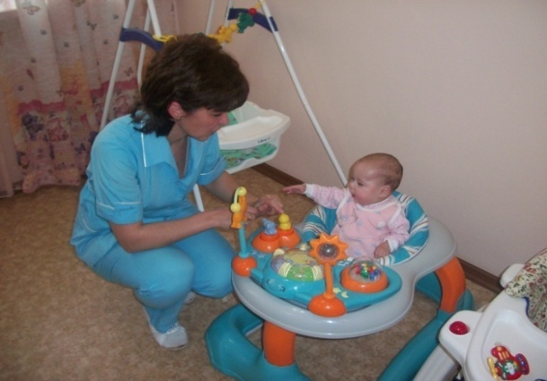

Технология повышения качества коррекционно – образовательного процесса посредством игровой деятельности.

Игра - своеобразное «индивидуальное продолжение» обучения и развития малыша в привлекательной , понятной близкой ему деятельности.
С раннего возраста, играя, ребёнок учится действовать в воображаемой ситуации, где формируется способность к замещению предметов, действий , что обеспечивает постепенное развитие отвлечённого мышления, речи, воображения. Планомерное обогащение жизненного опыта
- Совместные обучающие игры педагога с детьми, направленные на передачу игровой культуры, игровых умений
- Своевременное изменение игровой среды с учётом обогащения жизненного опыта
- Активизирующие общение взрослого с детьми, направленное на побуждение и самостоятельное применение детьми новых способов решения задач.

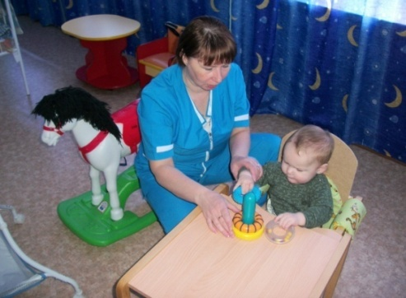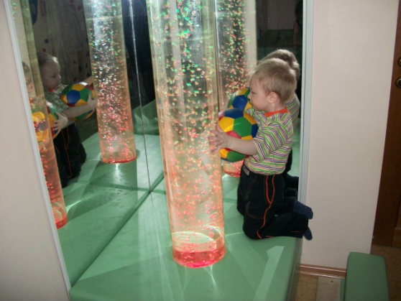

Технология формирования у детей основ безопасной собственной жизнедеятельности.

Решаем следующие задачи:
- Приобщение к элементарным общепринятым нормам и правилам взаимоотношений со сверстниками и взрослыми, накопление опыта доброжелательных отношений, положительных сторонах общения
- Формирование осторожного и осмотрительного отношения к потенциально опасным для человека и окружающего мира природы ситуациям
- Знакомить с элементарными правилами поведения
- Дать детям элементарные представления о правилах дорожного движения в качестве пешехода и пассажира транспортного средства.
- Приобщение к правилам безопасного для человека и окружающего мира природы поведения
- Формировать элементарные представления о правильных способах взаимодействия с растениями и животными, развитие предпосылок экологического сознания.

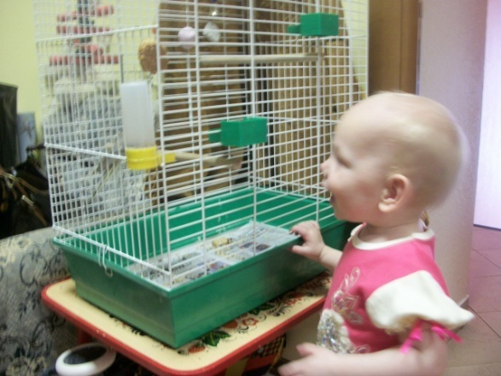
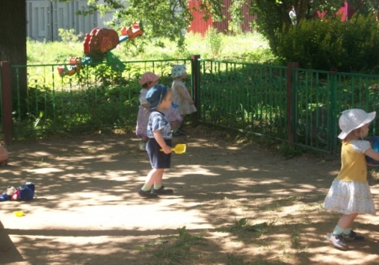

Технология оптимизации физкукльтурно – оздоровительной работы с детьми.

Основная цель работы - оздоровление малыша, развитие необходимых двигательных умений и навыков в различных видах деятельности, обеспечение здорового образа жизни на основе современных медико – педагогических и здоровьесберегающих технологий, охрана психического здоровья. Ожидаемые результаты:
- Оптимальное функционирование организма
- Повышение адаптивности к неблагоприятным факторам внешней среды
- Сформированность основ здорового образа жизни, полезных привычек
- Осознание своей жизни в определённом социуме, сформированность инициативности
- Эмоциональный комфорт
Реализация предполагает:
- Создание оптимального двигательного режима
- Специально организованные мероприятия по физическому воспитанию, формированию двигательных навыков
- Включение оздоровительных технологий в образовательно – воспитательный процесс
- Медико – педагогический контроль
- Создание условий для самостоятельной двигательной активности в помещениях учреждения и территории участков для прогулок
- Индивидуальные реабилитационные программы

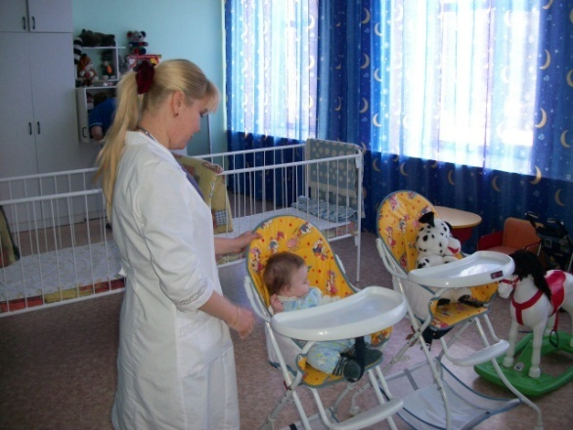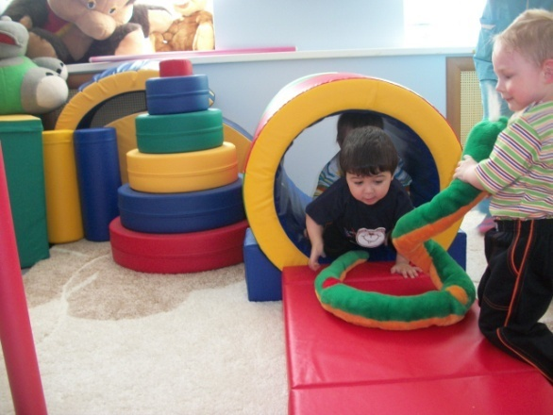

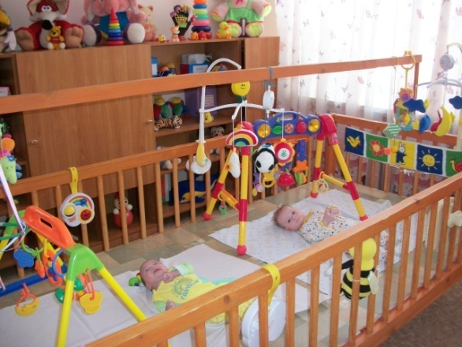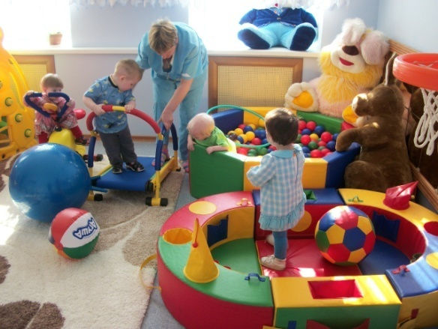
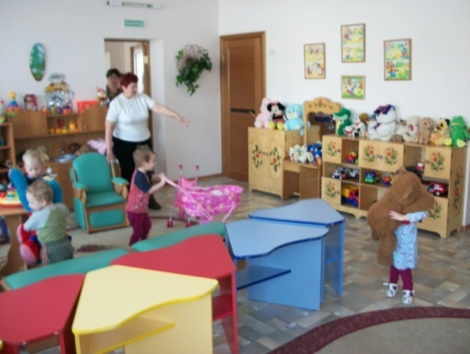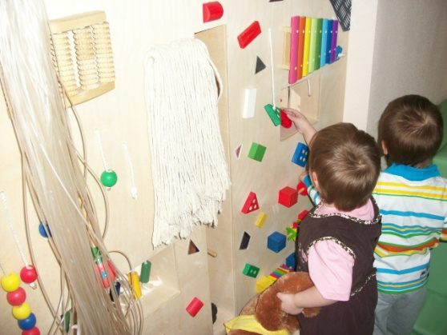
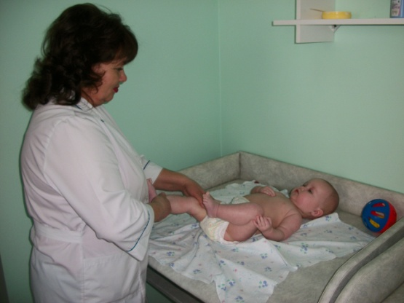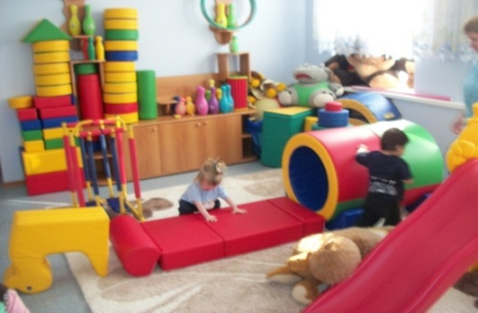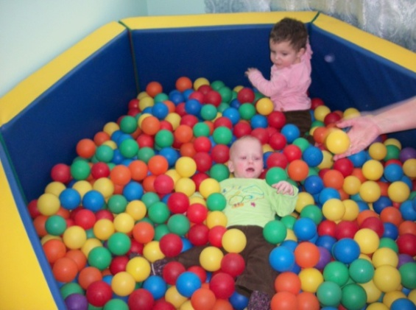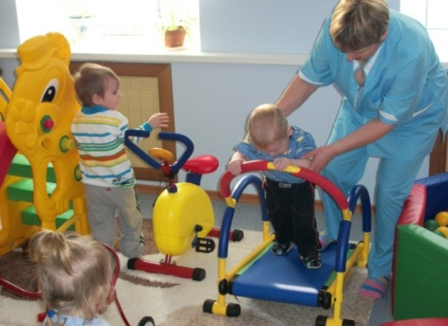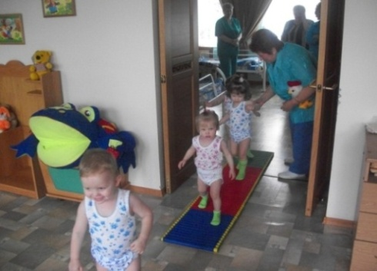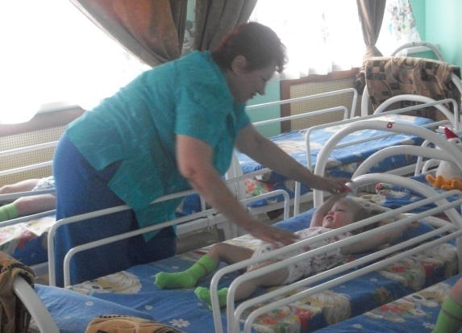

Задача педагога - создать такие условия для развития детей, которые помогут им гармонично войти в мир и реализовать потенциал, заложенный природой и собственной программой развития

Технология использования компьютерных средств в работе с детьми , имеющими задержку в развитии познавательно – речевой сферы.

Основополагающая цель использования компьютерных средств -:
- Развитие внимания, памяти, воображения
- Формирование интеллектуального , эмоционального потенциала
- Развитие позитивных личностных качеств
- Активизация коммуникативных средств общения

- Проведение коррекции:

- Отдельных психических качеств
- Сенсорной и познавательной сфер
- Нарушений в развитии эмоционально – личностной сферы( тревожность, агрессивность, застенчивость)

2. Осуществление развития:

- Активной речи и обогащение пассивного словаря
- Группировки и классификации предметов окружения
- Коммуникативных навыков общения в процессе деятельности
- Наглядно – образного мышления

Технология социально – личностного развития

Содержание направлено :
- Освоение первоначальных представлений социального характера
- Включение детей в систему социальных отношений

Реализация через решение следующих задач:
- Развитие игровой деятельности
- Развитие общения и формирование доброжелательного отношения через проявление сочувствия, заботы, внимания к сверстникам
- Побуждение интереса к театрализованной деятельности, расширение контактов
- Умения переносить знакомые действия в самостоятельную игру, объединение действий в сюжет простого характера
- Развитие личностных качеств, активности в игре с персонажами игрушками вместе и рядом со сверстниками

